Impulse 1/2019 Auferstehung
1 Was sehe ich?
Beschreibe, was du auf dem Foto erkennst, wie das Foto auf dich wirkt. Woran musst du denken, wenn du das Foto betrachtest, wie fühlt es sich an?

2 Wie ist das Foto aufgebaut?
Achte auf Formen, hell und dunkel, Linien, Perspektive, Licht und den Moment.

3 Hast du Fragen zu etwas, das auf dem Foto erscheint?

4 Was wollte der Fotograf wohl ausdrücken?

5 Was bedeutet das Foto für dich?
Du kannst (jetzt) auch deuten, widersprechen oder zustimmen, eine Frage benennen, eine Sorge oder eine Hoffnung, eine Erinnerung oder eine Geschichte erzählen …

In dieser Abfolge ist Frage 3 aus fotodidaktischen Gründen bewusst platziert. So wird dem Foto als Medium selbst Raum geben, es erhält die Gelegenheit, „sich auszusprechen“ und seine Deutungsoffenheit wird möglichst lange nicht durch Informationen von außen (am besten auch nicht durch den Titel der Fotos) beeinflusst.

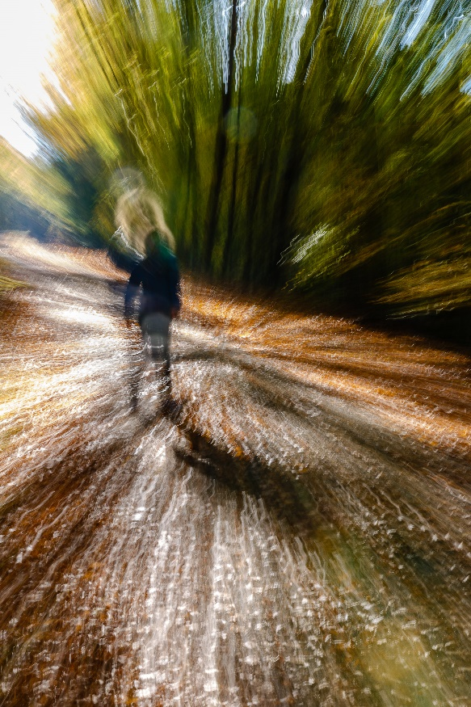
Erscheinung?
Die Gewissheit der Auferstehung wird im Neuen Testament an mehreren Stellen in Berichten von Erscheinungen des Auferstandenen ausgedrückt. Den Frauen am Grab Jesu erscheint ein Engel, (Mk 16,5) die Jünger auf dem Weg nach Emmaus begegnen Jesus, dem Auferstandenen, der sich auch schon seinen Nachfolger*innen in Jerusalem gezeigt hatte (Lk 24, 1-35). Auch der Glaube des Paulus gründet sich auf eine Erscheinung; wie er in 1. Kor 15, 1-8 erzählt.

Wegfoto mit Zoom-Effekt

